# 《人工智能导论实验》实验指导书

课程名称: 人工智能导论实验

课程编码: 180600044 课程负责人: 张少宏

适应专业：软件工程，网络工程

课程性质: 独立设课 开设学期: 1

学时学分: 课程总学时: 32 课程总学分: 1

开设实验项目数： 5，其中必做实验项目数: 5 选做实验项目数: 0

|  |
| --- |
| **一、实验教学目标及基本要求** |
| 本实验课程人工智能导论实验是软件工程专业的一门专业选修课程。人工智能是一门理论性和实践性都很强的学科，在人工智能导论理论课中介绍了大量的人工智能基本原理、基本方法和基本技术，这些内容仅靠课堂讲解学生掌握起来觉得很抽象，无法和现实问题的求解联系在一起。因此，该课程的教学应贯彻理论与实践相结合的原则，为学生所学到的理论提供实践的场所，通过实验课程中具体问题的求解达到深入了解并掌握的目的。帮助学生更好地熟悉和掌握人工智能的基本原理和方法；通过实验提高学生针对特定问题进行抽象分析与识别，选择或建立一种模型抽象表达，并进行推理、求解和验证的能力。要求独立完成实验，对实验题目能进行抽象分析和具体实现，对实验过程出现的问题能独立分析并进行调试，按要求独立完成实验报告并对实验进行评价，鼓励与其他方法尤其是业界领先算法进行比较分析，鼓励创新设计求解方法。 |

|  |  |  |  |  |  |  |  |
| --- | --- | --- | --- | --- | --- | --- | --- |
| 序号 | 实验编码 | 实验项目名称 | 内容提要 | 实验  学时 | 每组  人数 | 实验  要求  1、必做  2、选做 | 实验类型  1、基础性  2、综合性  3、设计性  4、探究性 |
| 1 | 1823011065 | 基于图搜索技术的八数码问题求解 | 分别用广度优先搜索策略、深度优先搜索策略和启发式搜索算法法求解八数码问题；分析估价函数对启发式搜索算法的影响；探究各个搜索算法的特点。 | 6 | 1 | 1 | 1 |
| 2 | 1823013018 | TSP问题的遗传算法实现 | 以N个节点的TSP（旅行商问题）问题为例，应用遗传算法并用选定的编程语言，设计简单的遗传优化系统对问题进行求解，求出问题的最优解，通过实验培养学生利用遗传算法进行问题求解的基本技能。 | 4 | 1 | 1 | 3 |
| 3 | 1823012047 | 分类算法 | 针对教师指定的公用数据集，学生至少实现两种分类算法，并比较分析结果原因。本次实验主要内容包括数据处理、算法实现和评价方法。鼓励与其他方法尤其是业界领先算法进行比较分析，鼓励创新设计求解方法。 | 6 | 1 | 1 | 2 |
| 4 | 1823012048 | 聚类算法 | 针对教师指定的公用数据集，学生至少实现两种聚类算法，并比较分析结果原因。本次实验主要内容包括数据处理、算法实现和评价方法。鼓励与其他方法尤其是业界领先算法进行比较分析，鼓励创新设计求解方法。 | 6 | 1 | 1 | 2 |
| 5 | 1823014003 | 人工智能导论综合设计实验 | 通过该实验提高学生针对特定问题进行抽象分析与识别，选择或建立一种模型抽象表达，并进行推理、求解和验证的能力。鼓励与其他方法尤其是业界领先算法进行比较分析，鼓励创新设计求解方法。 | 10 | 1 | 1 | 4 |

|  |
| --- |
| **三、实验教学方式** |
| 1、主要实验设备是微型计算机，操作系统为windows7或Windows10系统，编程工具学生可以自由选择Visual Studio、Java、Python（建议Anconda发行版）和Matlab等。实验方式为学生每人一组，一人一台微机的实验方式。 |
| 2、验证性实验以传授知识为主，要求学生掌握基础知识、基本技能。在教学中教师讲解实验原理、方法、实验步骤。教师辅导多一些，教师在传授知识的同时，逐步培养学生严格认真，独立思考的实验态度。 |
| 3、综合性实验以掌握解决问题的方法为主线，倡导自学。综合性实验要求学生通过实验预习掌握实验的原理，在实验过程中解决所碰到的具体问题，通过实验报告总结提高。教师以解答学生的疑问为主，实验前检查实验预习报告，在学生实验中遇到问题时，由学生自行排除，然后再指导学生解决，鼓励学生提出问题和不同的见解。 |
| 4、主要算法要求学生实现核心代码细节，不能简单调用函数或者工具包。 |

|  |
| --- |
| **四、考核方式与评分标准** |
| 1、实验报告占40%；使用学院标准报告模版完成（见附录2）。 |
| 2、实验课程练习与操作、原代码、程序运行结果占40%； |
| 3、实验课程抽查、学生学习态度及出勤情况等占20%。 |
| 4、考核方式：考查；评分标准：五分制，分优、良、中、及格、不及格。 |

|  |
| --- |
| **五、教材（指导书）及主要参考书** |
| 1、教材（指导书） |
| 蔡自兴 刘丽珏 蔡竞峰 陈白帆主编.《人工智能及其应用（第5版）》.清华大学出版社,2016 |
| 2、参考书 |
| 韩家炜主编.《数据挖掘-概念与技术（原书第3版）》.机械工业出版社,2012 |

## **实验1：基于图搜索技术的八数码问题求解**

**问题描述**：八数码，在3×3的方格棋盘上，摆放着1到8这八个数码，有1个方格是空的，其初始状态如图1所示，要求对空格执行空格左移、空格右移、空格上移和空格下移这四个操作使得棋盘从初始状态到目标状态。

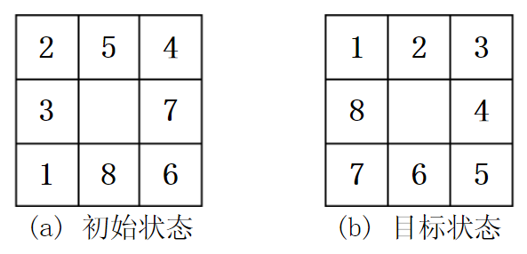

**内容提要**：分别用广度优先搜索策略、深度优先搜索策略和启发式搜索算法（至少两种）求解八数码问题；分析估价函数对启发式搜索算法的影响；探究讨论各个搜索算法的特点。

**实验步骤**：

* 随机生成一个八数码问题分布，设计一个可解的目标状态（要求棋盘9个位置都不同）。
* 分别用广度优先搜索策略、深度优先搜索策略和至少两种启发式搜索算法求解八数码问题。
* 分析估价函数对启发式搜索算法的影响。
* 探究讨论各个搜索算法的特点。
* *扩展选做题：从初始状态到目标状态的变换，符合什么规律才可解（提示参考：逆序数）

压缩文件夹 第一个实验泛化八数码拼图代码.rar 提供了python GUI参考代码。



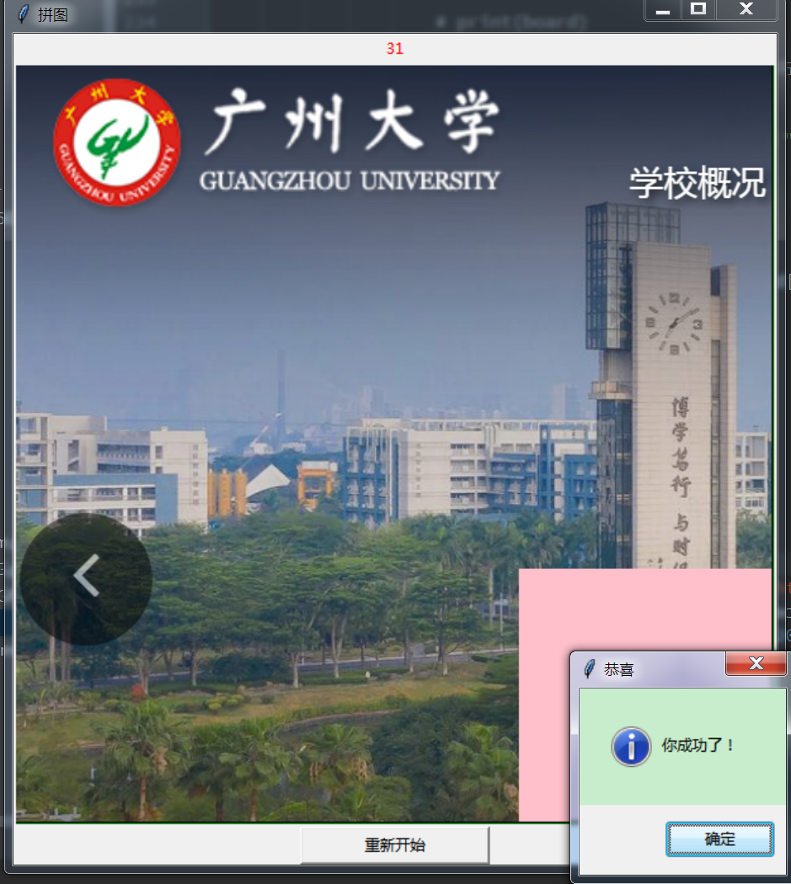

## **实验2：TSP问题的遗传算法实现**

**问题描述**：旅行商问题，即TSP问题（Traveling Salesman Problem）又译为旅行推销员问题、货郎担问题，是数学领域中著名问题之一。假设有一个旅行商人要拜访n个城市，他必须选择所要走的路径，路径的限制是每个城市只能拜访一次，而且最后要回到原来出发的城市。路径的选择目标是要求得的路径路程为所有路径之中的最小值。

**内容提要**：以N个节点的TSP（旅行商问题）问题为例，应用遗传算法并用选定的编程语言，设计简单的遗传优化系统对问题进行求解，求出问题的最优解，通过实验培养学生利用遗传算法进行问题求解的基本技能。

**实验步骤**：

* 随机生成N个二维坐标节点。
* 应用遗传算法并用选定的编程语言，设计简单的遗传优化系统对问题进行求解，求出问题的最优解。
* 选择适当可视化方法显示结果。
* 分析适应度函数对启发式搜索算法的影响。
* *扩展选做题：考虑不同数值N对最终结果和求解性能的影响。对于比较大的N，是否设计更快速的近似方法代替原有算法。

## **实验3：分类算法**

**问题描述**：分类算法是解决分类问题的方法，是数据挖掘、机器学习和模式识别中一个重要的研究领域。分类算法通过对已知类别训练集的分析，从中发现分类规则，以此预测新数据的类别。分类算法的应用非常广泛，银行中风险评估、客户类别分类、文本检索和搜索引擎分类、安全领域中的入侵检测以及软件项目中的应用等等。

**内容提要**：针对教师指定的两类公用数据集（纯数值型例如UCI Iris, 混杂型数据例如UCI Bank Marketing），学生至少实现两种分类算法，并比较分析结果原因。本次实验主要内容包括数据处理、算法实现和评价方法。鼓励与其他方法尤其是业界领先算法进行比较分析，鼓励创新设计求解方法。

**实验步骤**：

* 读取数据，并做预处理。
* 至少实现两种分类算法，选择评价方法比较结果并分析原因
* 选择适当可视化方法显示结果。
* *扩展选做题：分析考虑数据的特性并和具体分类方法的匹配。

## **实验4：聚类算法**

**问题描述**：聚类分析是研究（样品或指标）分类问题的一种统计分析方法，同时也是人工智能中的一个重要算法。聚类（Cluster）分析是由若干模式（Pattern）组成的，通常，模式是一个度量（Measurement）的向量，或者是多维空间中的一个点。聚类分析以相似性为基础，在一个聚类中的模式之间比不在同一聚类中的模式之间具有更多的相似性。

**内容提要**：针对教师指定的两类公用数据集（纯数值型例如UCI Iris, 混杂型数据例如UCI Bank Marketing），学生至少实现两种聚类算法，并比较分析结果原因。本次实验主要内容包括数据处理、算法实现和评价方法。鼓励与其他方法尤其是业界领先算法进行比较分析，鼓励创新设计求解方法。

**实验步骤**：

* 读取数据，并做预处理。
* 至少实现两种聚类算法，选择评价方法比较结果并分析原因
* 选择适当可视化方法显示结果。
* *扩展选做题：分析考虑数据的特性并和具体聚类方法的匹配。

## **实验5：人工智能导论综合设计实验**

**问题描述**：选择具体实际应用和公用数据（爬取或下载），应用人工智能算法，挖掘有趣知识模式或实现特定模型。

**内容提要**：通过该实验提高学生针对特定问题进行抽象分析与识别，选择或建立一种模型抽象表达，并进行推理、求解和验证的能力。鼓励与其他方法尤其是业界领先算法进行比较分析，鼓励创新设计求解方法。

## **附录1：参考数据集**

* 纯数值型数据集，UCI Iris，150个样本，4维。

<http://archive.ics.uci.edu/ml/datasets/Iris>

* 混杂型数据集，UCI Bank Marketing，4119个样本，20维。 <http://archive.ics.uci.edu/ml/datasets/Bank+Marketing>

可将以下rar文件解压到电脑上。



## **附录2：广州大学学生实验报告**

**开课学院及实验室：**计算机科学与工程实验室 **2019年12月18日**

|  |  |  |  |  |  |  |  |
| --- | --- | --- | --- | --- | --- | --- | --- |
| **学院** | **计算机科学与网络工程学院** | **年级/专业/班** | **软件181** | **姓名** |  | **学号** |  |
| **实验课程名称** | **人工智能导论实验** | | | | | **成绩** |  |
| **实验项目名称** |  | | | | | **指导老师** |  |

(***报告只能为文字和图片,老师评语将添加到此处,学生请勿作答***)

**一、实验内容**

1. 内容1

2. 内容2

**二、实验设备**

1. 实验设备：计算机；

2. 平台：Windows操作系统，Visual C++ 6.0 / Python Anaconda

**三、实验步骤**

1.

2.

3.

**四、分析说明（包括核心代码及解释）**

**五、总结心得**